В Школе молодого лидера в Ливане участвуют представители МДС
23.12.2019
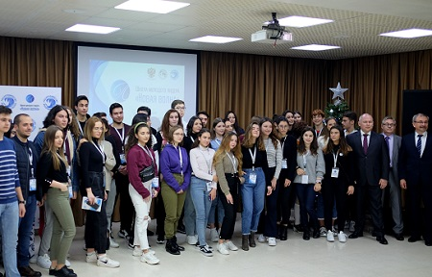
Школа молодого лидера «Новая волна», организованная представительством Россотрудничества в Ливане, проходит в Российском центре науки и культуры в Бейруте. В ней принимает участие русскоговорящая молодёжь - молодые российские соотечественники и ливанцы.
Среди мероприятий Школы – мастер-классы по развитию личностных качеств, работа на командообразование, проектные сессии и работа с наставниками. Лучшие подготовленные в Школе проекты обсудят на страновой молодежной конференции российских соотечественников.
Среди актуальных тематик для написания проектов: празднование 75-й годовщины Великой Победы, проекты по поддержке русского языка, внутреннему туризму, экологии, предпринимательству, продвижению гуманитарного сотрудничества между городами-побратимами России и Ливана.
Как сказал руководитель представительства Россотрудничества в Ливане Вадим Зайчиков, программа Школы, разработанная командой молодых наставников из Северо-Кавказского федерального университета совместно с Координационным советом организаций российских соотечественников в Ливане (КСОРС Ливана), позволит молодым людям прокачать свои навыки, научиться задумывать и реализовывать проекты, собирать команду единомышленников и получать реальные результаты. «Возможно, что именно собравшимся сегодня предстоит вносить весомый вклад в развитие дружеских отношений между двумя народами», - подчеркнул Вадим Зайчиков.
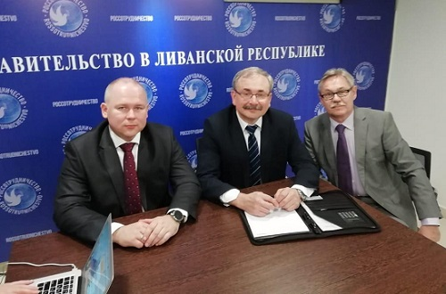
Главный аналитик Московского Дома соотечественника (МДС) Владислав Курнушко рассказал РИА Новости, что в ноябре произошло подписание соглашения между Россотрудничеством и Департаментом внешнеэкономических и международных связей города Москвы (ДВМС). Предметом сотрудничества и взаимодействия в следующем году намечены две большие программы, посвященные 75-летию Победы и 100-летию Исхода русских из Крыма. Они могут получить продолжение и в Ливане.
В.О. Курнушко выразил надежду, что Школа даст результат - появятся молодежные группы, которые познакомятся и будут доверять друг другу, и задача Школы - вынести на страновую конференцию первые разработанные на ней проекты.
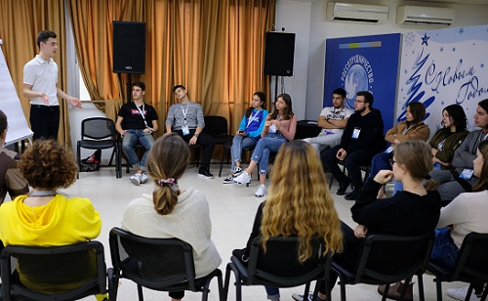
24 декабря в РЦНК в Бейруте при поддержке Посольства Российской Федерации в Ливане состоится Вторая вселиванская молодёжная конференция российских соотечественников. В форуме примут участие более 40 молодых людей из всех городов Ливана – представители организаций российских соотечественников – членов КСОРС, молодёжных организаций, молодёжные активисты, волонтеры.
«Московское правительство в лице Департамента внешнеэкономических и международных связей и Московский Дом соотечественника в последнее время стали уделять больше внимания работе с молодежью. Мы понимаем, что помимо людей, которые сейчас работают в координационных советах организаций российских соотечественников и других структурах, должна прийти молодежь. Эти школы дают возможность реализовать себя, показать лучшие черты молодежи, ведь это наше будущее. Это здорово, что молодые ребята и девушки вместе и самое главное, что они все говорят по-русски», - рассказал ведущий аналитик МДС Евгений Герусов.
Среди ожидаемых результатов работы Вселиванской молодежной конференции – решения о формировании и структуре молодёжной организации российских соотечественников, проживающих в Ливане.

Адрес страницы: http://mosds.mos.ru/presscenter/news/detail/8583938.html
ГКУ города Москвы «Центр гуманитарного и делового сотрудничества с соотечественниками за рубежом - Московский дом соотечественника»

